El Kit de Emergencia para una hermana visitada
Posted on July 21, 2012 by Kristin
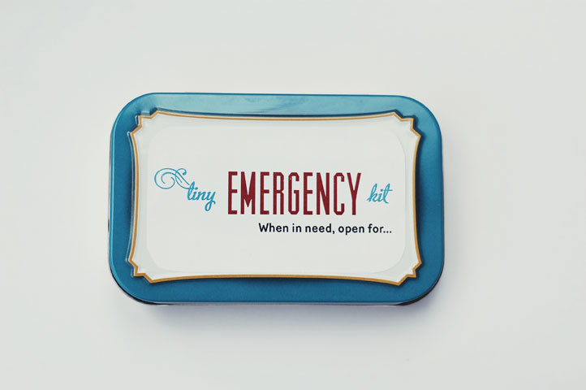
Aquí hay algo que va con el Mensaje de Maestras Visitantes para el mes de agosto de 2012, Actuar en tiempo de necesidad. Es un pequeño kit de emergencia que incluye la información de contacto de las maestras visitantes – para animar a una hermana a contactar a sus maestras cuando tengan una necesidad.
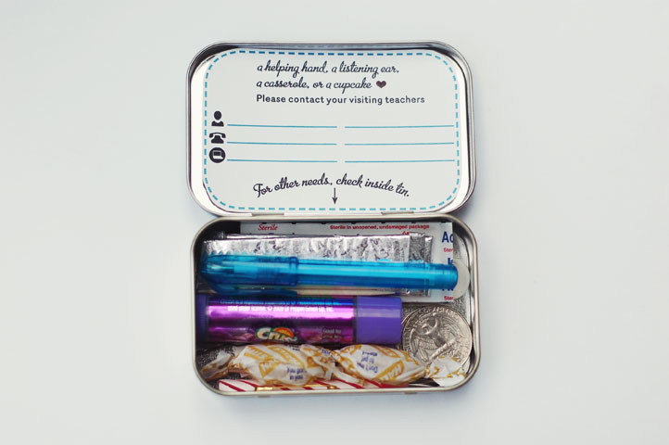
Dice: “En caso de necesidad, abrir para… una mano de ayuda, un oído presto a escuchar, un guisado o un bizcocho”. La parte del guisado o el biscocho es un poco en broma – no todas hacemos ese tipo de comida cuando servimos a nuestras hermanas – ¡pero muchas de nosotras sí lo hacemos! La información de contacto debe ser escrita a mano en el espacio que se proporciona. Después dice: “Para todas las otras necesidades, revisar dentro de la lata”, con una flecha apuntando a las cositas empaquetadas.
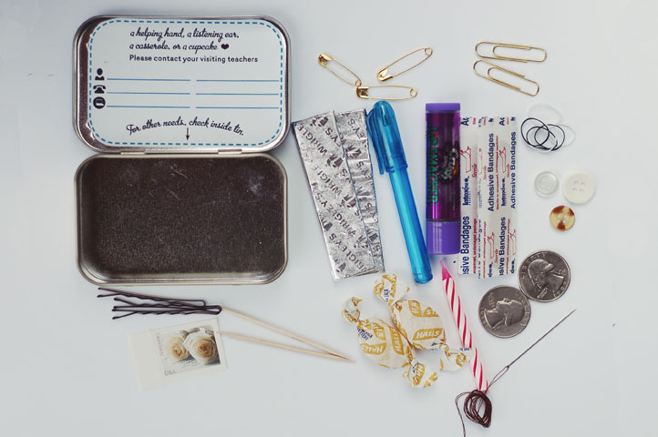
Las cositas que encontré en mi casa incluían banditas, chicle, caramelos para la tos, lapicero, imperdibles (sujetadores), clips, protector labial, ligas (gomas), estampillas de correo, monedas, aguja e hilo, vela de cumpleaños, botones, ganchos de cabello y mondadientes. Una lima de uñas también sería una buena adición. Esto es lindo para poner en el auto o cartera, y cada vez que se abre, ella se acuerda de a quién puede llamar cuando realmente lo necesite.
Imprimí mi archivo en Hojas autoadhesivas, luego las pegué en una lata vacía de caramelos de menta Altoids Wintergreen Mints. Si ustedes no tienen papel autoadhesivo, pueden imprimir en cartulina y luego pegarlo con pegamento blanco o silicona a su lata.
Pueden descargar el imprimible a continuación:

